MENU DE LA SEMAINE  du 8 au 14 DÉCEMBRE 2014 | 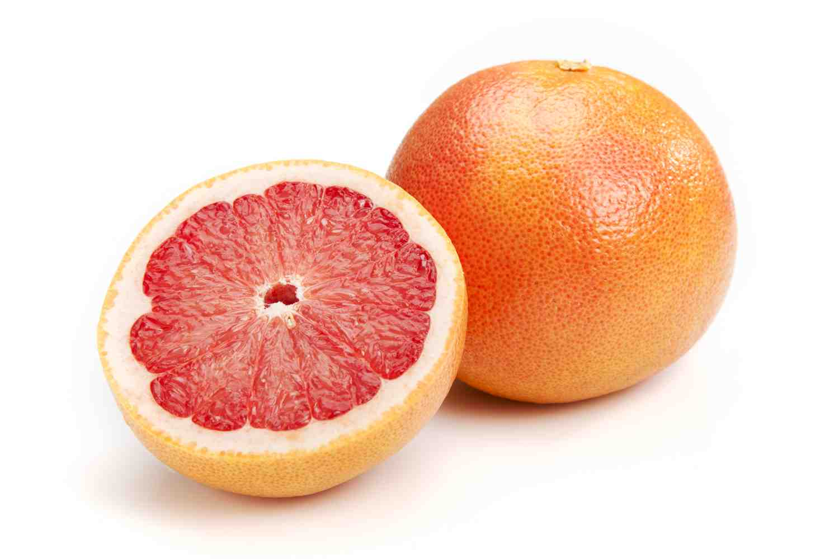

LUNDI  8 | HARICOTS VERTS EN SALADE  BOULETTES DE BŒUF  COQUILLETTES  FROMAGE  FRUIT
MARDI  9 | SALADE DE BETTERAVES/MAÏS  SAUTÉ DE PORC AUX OLIVES  BROCOLIS VAPEUR  FROMAGE  GATEAU DE RIZ

MERCREDI
10

JEUDI  11 | PAMPLEMOUSSE  BRANDADE DE MORUE  SALADE  FROMAGE  BEIGNET
VENDREDI  12 | CAROTTES à L’ORANGE  LANGUE DE BŒUF SAUCE TOMATE  RIZ  FROMAGE  COMPOTE

